16-17 декабря 2020 года в рамках региональной Ассамблеи учителей технологии директор колледжа Зуева Марина Леоновна и сотрудники колледжа Исаева Светлана Николаевна, Егоров Роман Викторович представили результаты деятельности региональной инновационной площадки за 2018-2020 годы.

16 декабря 2020 года ПЛЕНАРНОЕ ЗАСЕДАНИЕ «ПРЕДМЕТНАЯ ОБЛАСТЬ «ТЕХНОЛОГИЯ» В СОВРЕМЕННОЙ ШКОЛЕ»
- Региональная сетевая площадка непрерывного технологического образования школьников: результаты деятельности, перспективы развития
Зуева Марина Леоновна, директор ГПОУ ЯО Ярославского градостроительного колледжа
Презентация
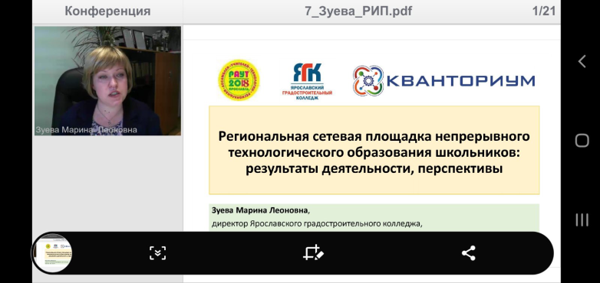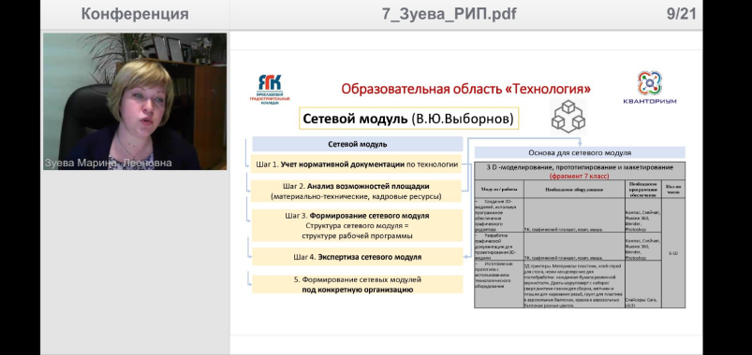
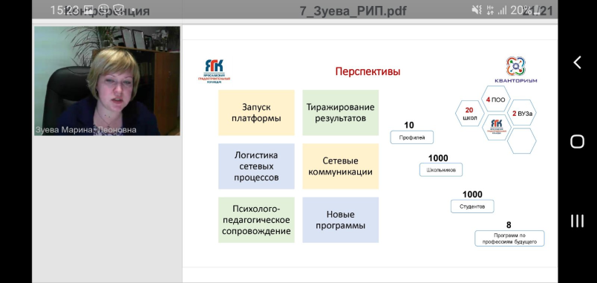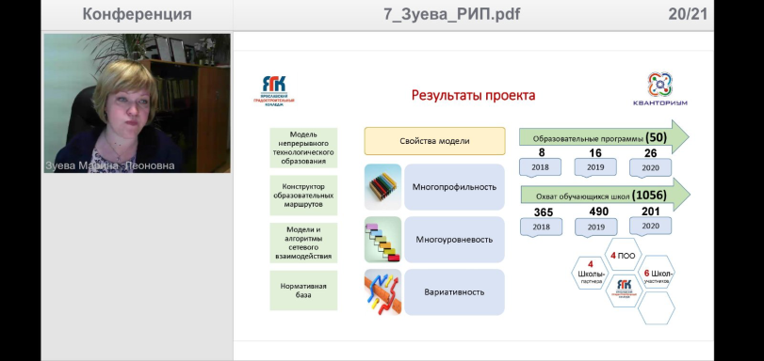
17 декабря 2020 года ПРАКТИКИ ОБНОВЛЕНИЯ СОДЕРЖАНИЯ И МЕТОДОВ ОБУЧЕНИЯ ПРЕДМЕТНОЙ ОБЛАСТИ «ТЕХНОЛОГИЯ»
- Мир технологий становится ближе: сетевые программы для технологического образования школьников
Исаева Светлана Николаевна, заместитель руководителя детского технопарка «Кванториум», г.Ярославль
Презентация
- Уроки технологии в Кванториуме
Егоров Роман Викторович, руководитель мобильного технопарка «Кванториум», г.Ярославль
Презентация
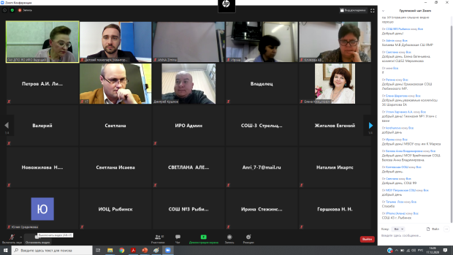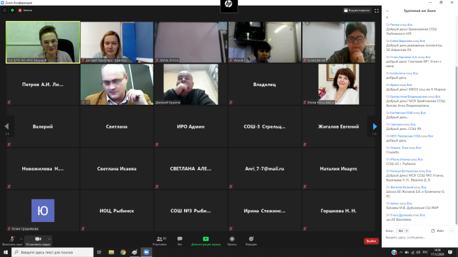
На мероприятии присутствовали более 150 учителей технологии всех муниципальных районов области и представителей органов управления образования, методических служб, профессиональных образовательных организаций по направлению «Технологическое образование».

